MATERIA: Ingeniería de software II

DOCENTE: Quiña Mera José Antonio, Mgs, Ing.

ESTUDIANTE: Edwin Anrango

FECHA: 10 de enero de 2018

**DISEÑO DE LAS PLANTILLAS UTILIZANDO BALSAMIQ.**

Panel del administrador para gestionar cajeros.

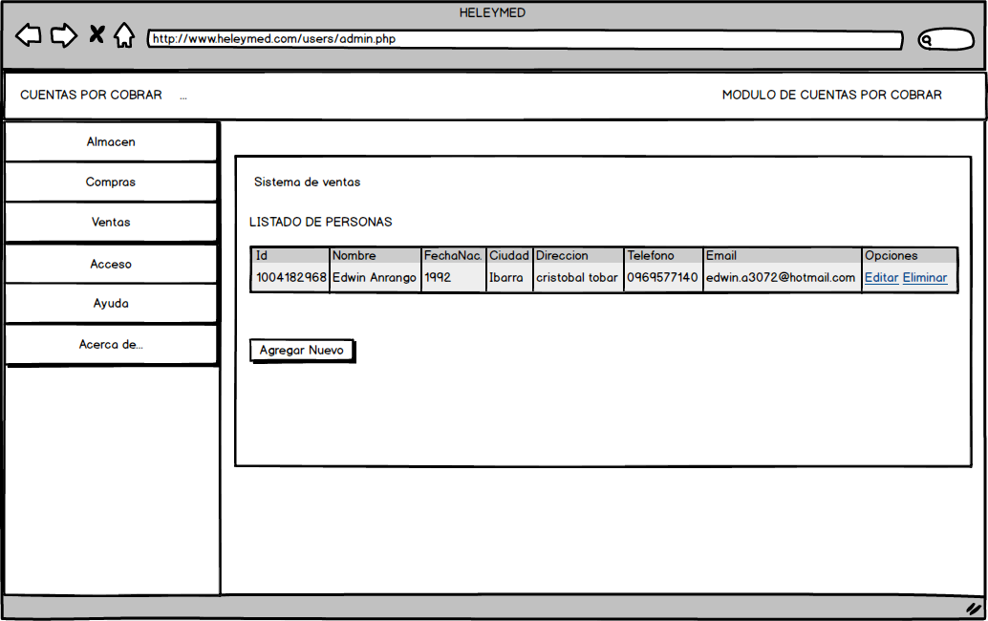

Panel del administrador para gestionar tipos de pago.

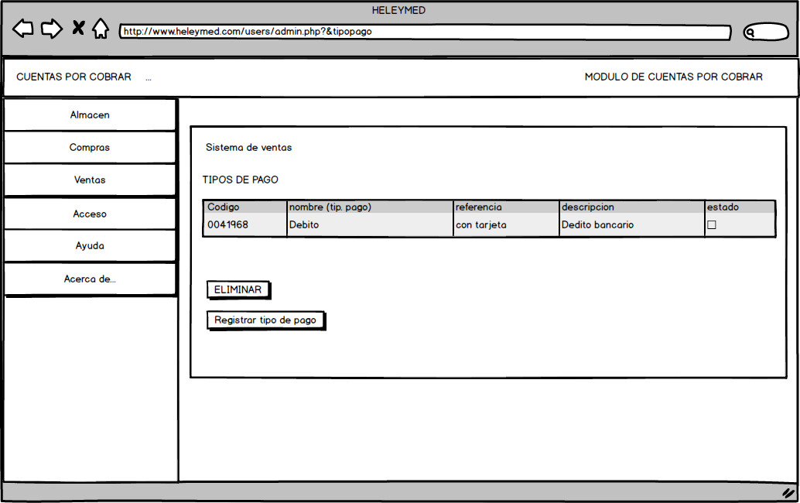

Panel del cajero

